DESARROLLO DE APLICACIONES WEB

1-12-2023

ROBERTO RODRÍGUEZ JIMÉNEZ

roberto.rodjim.1@educa.jcyl.es

Diseño de interfaces

Hojas de estilo.

Tarea 04

Contenido

Tarea online DIWEC04 2

**Título de la tarea:** Estilos de un sitio Web 2

**Unidad**: 3 **Ciclo formativo y módulo:** Desarrollo de Aplicaciones Web - Diseño de Interfaces Web 2

1.- Descripción de la tarea 2

**Caso práctico** 2

¿Qué te pedimos que hagas? 3

2.- Información de interés 4

Recursos necesarios 4

Recomendaciones 4

3.- Evaluación de la tarea 4

Criterios de evaluación implicados 4

¿Cómo valoramos y puntuamos tu tarea? 5

RESOLUCIÓN 6

Referencias 7

# Tarea online DIWEC04

## **Título de la tarea:** Estilos de un sitio Web

## **Unidad**: 3 **Ciclo formativo y módulo:** Desarrollo de Aplicaciones Web - Diseño de Interfaces Web

## 1.- Descripción de la tarea

### **Caso práctico**

La web de “Migas Amigas” ofrecerá a sus visitantes varias páginas donde se relatará su historia, la descripción del entorno donde se encuentra ubicada y, además, algunas recetas de los productos que en ella se venden.

Todo esto hace que Ada le encargue a Carlos que se encargue de investigar sobre los estilos y confeccionar un pequeño manual para compartir con sus compañeros y él mismo en futuros proyectos.

Ahora ha llegado el momento de poner en la práctica dichos conocimientos y se le encarga que diseñe los estilos de la web de "Migas Amigas" según las especificaciones que le han ido dando.

### ¿Qué te pedimos que hagas?

Realiza una web lo más parecida a la siguiente:

La tabla de colores empleada es la siguiente:

Instrucciones para la realización del portal:

* Ancho cabecera: 920px, con padding superior, izquierda y derecha de 20px.
* Las opciones del menú están programadas como una lista. Cada opción es un hiperenlace cuyo color de fondo cambia al pasar el ratón por encima
* Columna izquierda: ancho de 220px.
* Columna central : 480px, padding left 20px.
* Columna derecha: 180px, padding left 20px.
* Pie de página: 960px de ancho.
* Fijarse en los bordes de las cajas, de la página principal y del pie de página.

## 2.- Información de interés

### Recursos necesarios

Ordenador con acceso a Internet y con una herramienta adecuada para manejar documentos HTML y CSS.  
No se permite el empleo de herramientas WYSIWYG para la realización de la tarea.

### Recomendaciones

Como se trata de un diseño típico de tres columnas con tamaño fijo, podrás guiarte por algún ejemplo que puedas encontrar por Internet.

## 3.- Evaluación de la tarea

### Criterios de evaluación implicados

* a. Se han reconocido las posibilidades de modificar las etiquetas HTML.
* b. Se han definido estilos de forma directa.
* c. Se han definido y asociado estilos globales en hojas externas.
* d. Se han definido hojas de estilos alternativas.
* e. Se han redefinido estilos.
* f. Se han identificado las distintas propiedades de cada elemento.
* g. Se han creado clases de estilos.
* h. Se han utilizado herramientas de validación de hojas de estilos.
* i. Se ha utilizado y actualizado la guía de estilo.

### ¿Cómo valoramos y puntuamos tu tarea?

|  |  |
| --- | --- |
| **Rúbrica de la tarea** | |
| **Ancho cabecera:** | 1 punto |
| **Opciones del menú:** | 2 puntos |
| **Columna izquierda:** | 0,5 puntos |
| **Columna central:** | 0,5 puntos |
| **Columna derecha:** | 0,5 puntos |
| **Pie de página:** | 0,5 puntos |
| **Bordes:** | 1 punto |
| **Integración y resultado final:** | de 0 a 4 puntos |

* Se tendrá en cuenta que la apariencia final sea lo más parecida posible al enunciado y, además, que el código sea lo más “limpio” y ordenado posible.
* Se valorarán también los comentarios explicativos en el código.

## RESOLUCIÓN

Estructura:

La página tendrá un header, un footer, una barra lateral derecha e izquierda y una zona central de contenido.  
Se maqueta con Grid Layout.

El “esqueleto” está compuesto por un *main* que contiene un *header*, un *content* y un *footer*.  
El *main* se establece como *display grid* y se crean las áreas para acoger cada capa.

El ancho del *main* se fija en 960px y el alto, en 100vh para que ocupe toda la ventana del navegador.  
Para la altura de cada area se establecen medidas fijas, en píxeles, para el *header* y el *footer* y *auto* para el contenido.

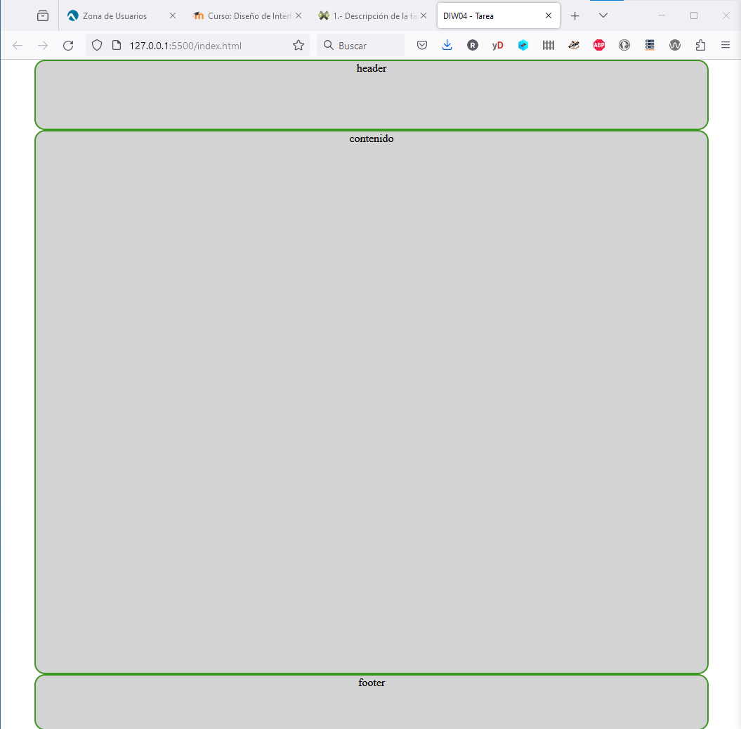<body>

    <main>

        <header>

            header

        </header>

        <content>

            contenido

        </content>

        <footer>

            footer

        </footer>

    </main>

</body>

Código de index.html

Estructura básica

main{

    display: grid;

    width: 960px;

    margin: 0 auto;

    /* Establecer 3 columnas*/

    grid-template-areas:    'header'

                            'content'

                            'footer';

    grid-template-rows: 100px auto 80px;

    /* strech para que la columana auto se mantenga en su medida

       y no se ajuste al contenido. */

    justify-content: stretch;

    text-align: center;

    min-height: 100vh;

}

header,content,footer{

    border: 2px var(--color-verde) solid;

    border-radius: 15px;

}

/* Áreas */

header{ grid-area: header; }

#aside-i{ grid-area: aside-i; }

section{ grid-area: section; }

#aside-d{ grid-area: aside-d; }

footer{ grid-area: footer; }

Estilos para la estructura básica

## Referencias

Explicaciones sobre **flexbox**<https://www.youtube.com/watch?v=QFXSgGg-HWo>

Explicaciones sobre **flex grid**<https://youtu.be/-kgGATnsPbs>

Flexbox vs Flex Grid  
<https://www.youtube.com/watch?v=6qko7Nbe8YA>